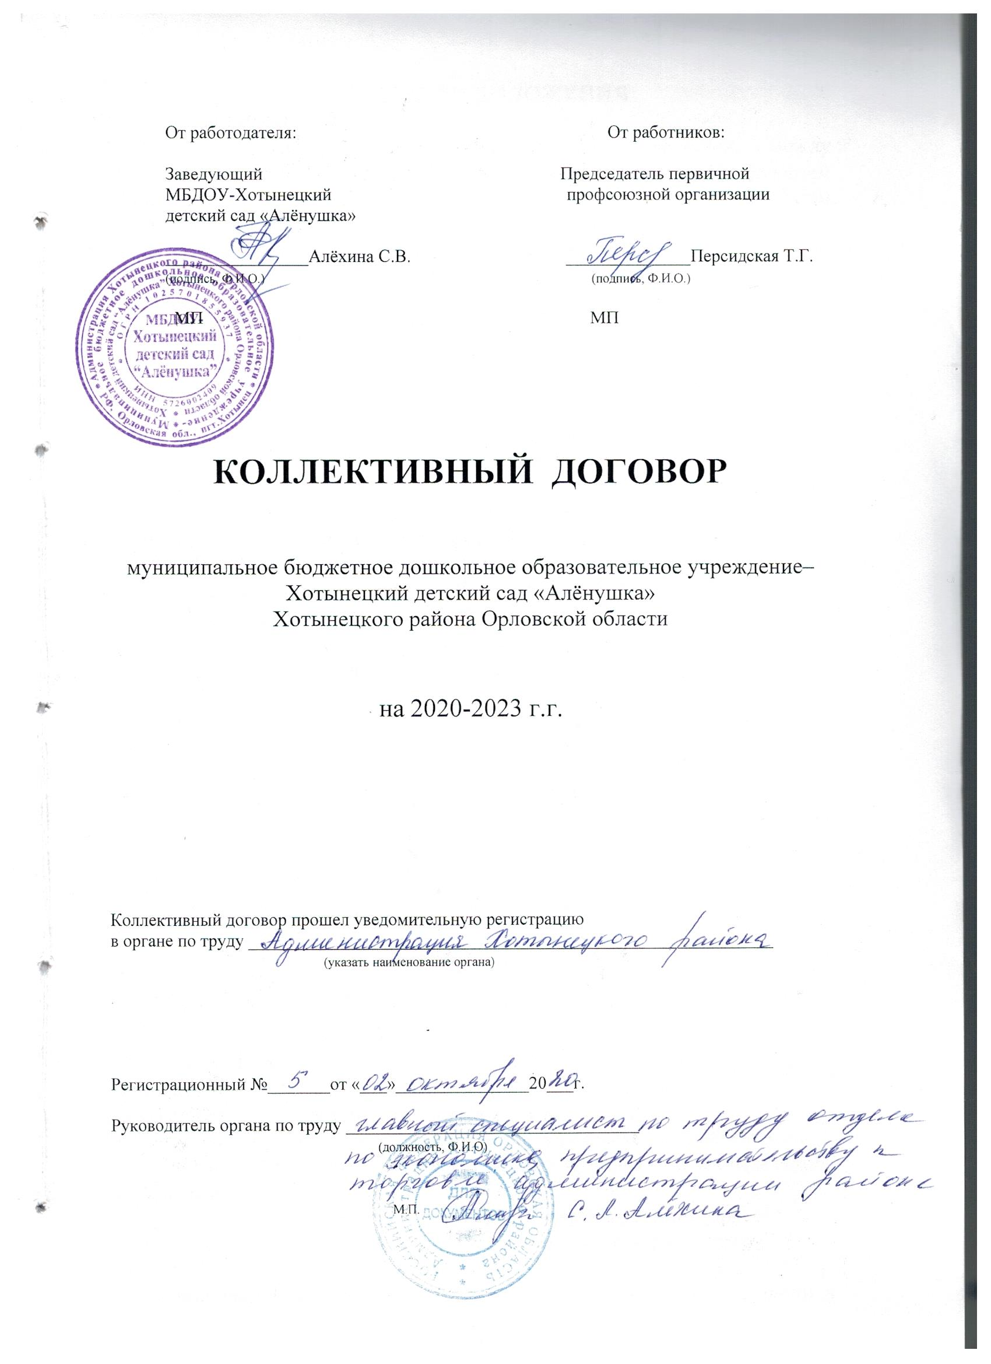

**I. ОБЩИЕ ПОЛОЖЕНИЯ**

1.1. Настоящий коллективный договор заключен между работодателем и работниками и является правовым актом, регулирующим социально-трудовые отношения в муниципальном бюджетном дошкольном образовательном учреждении – Хотынецкий детский сад «Алёнушка» Хотынецкого района Орловской области.

1.1.1 Сторонами настоящего Договора являются:

Работодатель в лице представителя – заведующего Алёхиной Светланы Владимировны.

Работники в лице уполномоченного в установленном порядке

их представителя – председателя первичной профсоюзной организации Персидской Татьяны Геннадьевны.

1.2. Предметом настоящего Договора являются взаимные обязательства сторон по вопросам условий труда, в том числе оплаты труда, занятости, переобучения, высвобождения работников, продолжительности рабочего времени и времени отдыха, улучшения условий и охраны труда, социальных гарантий, и другим вопросам.

1.3. Основой для заключения коллективного договора являются:

- Трудовой кодекс Российской Федерации (далее – ТК РФ);

- Федеральный закон от 12 января 1996г. № 10-ФЗ «О профессиональных союзах, их правах и гарантиях деятельности»;

- Федеральный закон от 29 декабря 2012г. 273-ФЗ «Об образовании в Российской Федерации»;

- Закон Орловской области от 6 сентября 2013г. №1525-ФЗ «Об образовании в Орловской области»;

- Отраслевое соглашение по организациям, находящимся в ведении Министерства образования и науки Российской Федерации на 2016-2021 годы;

- Региональное отраслевое соглашение между Орловской областной организацией Профсоюза работников народного образования и науки Российской Федерации и Департаментом образования Орловской области на 2016-2021 годы.

1.4. Действие настоящего коллективного договора распространяется на всех работников образовательной организации, в том числе заключивших трудовой договор о работе по совместительству.

1.5. Работодатель обязан ознакомить под роспись с текстом коллективного договора всех работников образовательной организации в течение 14 дней после его подписания.

1.6. Коллективный договор сохраняет свое действие:

- в случаях изменения наименования образовательной организации, расторжения трудового договора с руководителем образовательного учреждения;

- при реорганизации (слиянии, присоединении, разделении, выделении) образовательной организации в течение всего срока реорганизации;

- при смене формы собственности образовательной организации в течение трех месяцев со дня перехода прав собственности;

- при ликвидации образовательной организации в течение всего срока проведения ликвидации.

1.7. Стороны договорились, что изменения и дополнения в коллективный договор в течение срока его действия могут вноситься по совместному решению представителями сторон без созыва общего собрания (конференции) работников в установленном законом порядке (ст.44 ТК РФ). Вносимые изменения, дополнения в текст коллективного договора не могут ухудшать положение работников по сравнению с правами и гарантиями, установленными законодательством Российской Федерации и положениями прежнего коллективного договора.

1.8. Локальные нормативные акты образовательной организации, содержащие нормы трудового права, являющиеся приложением к коллективному договору, принимаются по согласованию с выборным органом первичной профсоюзной организации.

1.9. Работодатель обязуется обеспечивать гласность содержания и выполнения условий коллективного договора.

1.10. В течение срока действия коллективного договора ни одна из сторон не вправе прекратить в одностороннем порядке выполнение принятых на себя обязательств.

1.11. Любая из сторон имеет право направить другой стороне предложение о заключении нового коллективного договора или о продлении действующего на срок до трех лет, которое осуществляется в порядке, аналогичном порядку внесения изменений и дополнений в коллективный договор.

1.12. Настоящий коллективный договор вступает в силу с момента его подписания сторонами и действует по 28 сентября 2023 год включительно.

1.13. Работодатель в течение 7 календарных дней со дня подписания коллективного договора в соответствии со ст.50 ТК РФ обязан направить его в соответствующий орган по труду для уведомительной регистрации.

1.14. Переговоры по заключению нового коллективного договора начинаются за три месяца до окончания срока действия настоящего коллективного договора.

**II. ГАРАНТИИ ПРИ ЗАКЛЮЧЕНИИ, изменении И РАСТОРЖЕНИИ ТРУДОВОГО ДОГОВОРа**

2.1. Стороны договорились, что работодатель обязуется:

2.1.1. Заключать трудовой договор с работником в письменной форме в двух экземплярах, каждый из которых подписывается работодателем и работником, один экземпляр хранится у работника.

2.1.2. При приеме на работу (до подписания трудового договора) ознакомить работника под роспись с настоящим коллективным договором, уставом образовательной организации, правилами внутреннего трудового распорядка, иными локальными нормативными актами, непосредственно связанными с его трудовой деятельностью, а также знакомить работников под роспись с принимаемыми впоследствии локальными нормативными актами, непосредственно связанными с их трудовой деятельностью.

2.1.3. В трудовой договор включать обязательные условия, указанные в ст.57 ТК РФ.

При заключении трудового договора не допускать ухудшения положения работника по сравнению с условиями, установленными трудовым законодательством и иными нормативными правовыми актами, содержащими нормы трудового права, соглашениями, локальными нормативными актами, настоящим коллективным договором.

2.1.4. В трудовом договоре с педагогическим работником, в обязательном порядке, оговаривать объем его педагогической нагрузки.

Порядок её определения, основания изменения, а также случаи установления верхнего предела педагогической нагрузки регулируются приказом Министерства образования и науки Российской Федерации № 1601 от 22 декабря 2014 года «О продолжительности рабочего времени (нормах часов педагогической работы за ставку заработной платы) педагогических работников и о порядке определения педагогической нагрузки педагогических работников, оговариваемой в трудовом договоре» (далее – приказ Минобрнауки №1601).

Высвобождающуюся в связи с увольнением педагогических работников педагогическую нагрузку предлагать, прежде всего, тем педагогическим работникам, педагогическая нагрузка которых установлена в объеме менее нормы часов за ставку заработной платы.

2.1.5. Заключать трудовой договор для выполнения трудовой функции, которая носит постоянный характер, на неопределенный срок. Срочный трудовой договор заключать только в случаях, предусмотренных ст.59 ТК РФ.

2.1.6. При приеме на работу педагогических работников, имеющих первую или высшую квалификационную категорию, а также ранее успешно прошедших аттестацию на соответствие занимаемой должности, после которой прошло не более трех лет, испытание при приеме на работу не устанавливать.

2.1.7. Изменение определенных сторонами условий трудового договора, в том числе перевод на другую работу, производить только по письменному соглашению сторон трудового договора, за исключением случаев, предусмотренных ч.ч. 2 и 3 ст.ст. 72.2 и 74 ТК РФ.

2.1.8. Оформлять изменения условий трудового договора путем заключения дополнительных соглашений, являющихся неотъемлемой частью заключенного между работником и работодателем трудового договора.

2.1.9. Сообщать выборному органу первичной профсоюзной организации в письменной форме не позднее, чем за три месяца до начала проведения соответствующих мероприятий, о сокращении численности или штата работников и о возможном расторжении трудовых договоров с работниками в соответствии с п.2 ч.1 ст.81 ТК РФ, при массовых увольнениях работников.

Массовым считать увольнение 10% от общего числа работников организации в течение 90 календарных дней.

2.1.10. При расторжении трудового договора в связи с ликвидацией организации в соответствии с п.1 ст.81Трудового кодекса выплату среднемесячной заработной платы производить в течение 4-х месяцев на период трудоустройства следующим категориям работников:

* женщинам, имеющим на своём иждивении 2-х и более детей в возрасте от 3 до 14 лет;
* одиноким родителям, воспитывающим несовершеннолетних детей, беременным женщинам.

2.1.11. Оставлять на работе, при сокращении численности или штата работников, сотрудников с более высокой производительностью труда и квалификацией. При равной производительности и квалификации обеспечить преимущественное право оставления на работе работников:

- совмещающих работу с обучением в образовательных организациях, независимо от формы обучения (очной или заочной) и вида обучения (на бесплатной или платной основе);

- имеющих почётные звания, награждённых ведомственными знаками отличия и почётными грамотами;

- признанных в соответствии с законодательством людьми предпенсионного возраста;

- не освобождённых от основной работы председателей первичных профсоюзных организаций в период избрания и после окончания срока полномочий в течение 2-х лет согласно ст.376 Трудового кодекса.

2.1.12. Обеспечить работнику, увольняемому в связи с ликвидацией организации, сокращением численности или штата работников организации, право на время для поиска работы (7 часов в неделю) с сохранением среднего заработка.

2.1.13. Расторжение трудового договора в соответствии с п.п. 2, 3 и 5 ч.1 ст.81 ТК РФ с работником – членом Профсоюза производить только с учетом мнения выборного органа первичной профсоюзной организации.

2.1.14. При принятии решений об увольнении работника в случае признания его по результатам аттестации несоответствующим занимаемой должности вследствие недостаточной квалификации принимать меры по переводу работника с его письменного согласия на другую, имеющуюся у работодателя работу (как вакантную должность или работу, соответствующую квалификации работника, так и вакантную нижестоящую должность или нижеоплачиваемую работу), которую работник может выполнять с учетом его состояния здоровья (ч.3 ст.81 ТК РФ).

2.2. Изменение требований к квалификации педагогического работника по занимаемой им должности, в том числе установленных профессиональным стандартом, не может являться основанием для изменения условий трудового договора либо расторжения с ним трудового договора по п.3 ст.81 Трудового кодекса (несоответствия работника занимаемой должности или выполняемой работе вследствие недостаточной квалификации, подтвержденной результатами аттестации), если по результатам аттестации, проводимой в установленном законодательством порядке, работник признан соответствующим занимаемой им должности или работнику установлена первая (высшая) квалификационная категория.

2.3. Работники образовательной организации, включая руководителя и его заместителей, помимо работы, определенной трудовым договором, могут без занятия штатной должности осуществлять в той же организации на условиях дополнительного соглашения к трудовому договору педагогическую работу в группах, кружках, которая не считается совместительством.

2.4. Работодатель не вправе требовать от работника выполнения работы, не обусловленной трудовым договором.

2.5. Выборный орган первичной профсоюзной организации обязуется осуществлять контроль за соблюдением работодателем трудового законодательства и иных нормативных правовых актов, содержащих нормы трудового права, соглашений, локальных нормативных актов, настоящего коллективного договора при заключении, изменении и расторжении трудовых договоров с работниками.

**III. рабочее время и время отдыха**

3.1 Стороны пришли к соглашению о том, что:

3.2. Режим рабочего времени и времени отдыха работников образовательной организации определяется настоящим коллективным договором, правилами внутреннего трудового распорядка, иными локальными нормативными актами, трудовыми договорами, расписанием занятий, годовым календарным и учебным планом, графиками работы, согласованными с выборным органом первичной профсоюзной организации.

3.3. Работникам устанавливается пятидневная 40-часовая рабочая неделя с двумя выходными днями, за исключением работников, для которых действующим законодательством и настоящим Коллективным договором установлена сокращенная продолжительность рабочего времени.

3.4. Для педагогических работников образовательной организации устанавливается сокращенная продолжительность рабочего времени – не более 36 часов в неделю.

В зависимости от должности и (или) специальности педагогических работников с учетом особенностей их труда [продолжительность](consultantplus://offline/ref=4150B37408F9483D6C446C4524D4A2C3F20920E56AF28B4CE8A8BD3EE5FA68A5B78A6C4D0E7C9732t4qAO) рабочего времени (нормы часов педагогической работы за ставку заработной платы), порядок определения педагогической нагрузки, оговариваемой в трудовом договоре, и основания её изменения, случаи установления верхнего предела педагогической нагрузки педагогических работников определяются в соответствии с приказом Минобрнауки №1601.

3.5. В образовательной организации педагогическая нагрузка на новый учебный год устанавливается работодателем образовательной организации по согласованию с выборным органом первичной профсоюзной организации.

Работодатель должен ознакомить педагогических работников под роспись с предполагаемой педагогической нагрузкой на новый учебный год в письменном виде до начала ежегодного оплачиваемого отпуска.

3.6. Изменение условий трудового договора, за исключением изменения трудовой функции педагогического работника образовательной организации, осуществлять только в случаях, когда по причинам, связанным с изменением организационных или технологических условий труда (уменьшения количества часов по учебным планам и образовательным программам, сокращения количества групп), определенные сторонами условия трудового договора не могут быть сохранены.

3.7. При установлении педагогическим работникам, для которых данное учреждение является местом основной работы, педагогической нагрузки на новый учебный год сохранять её объем. Объем педагогической нагрузки, установленный педагогическим работникам в начале учебного года, не может быть уменьшен по инициативе работодателя в текущем учебном году, а также при установлении её на следующий учебный год.

Объем нагрузки педагогических работников больше или меньше нормы часов за ставку заработной платы устанавливать только с их письменного согласия.

3.8. Педагогическая нагрузка педагогическим работникам, находящимся к началу учебного года в отпуске по уходу за ребенком до достижения им возраста трех лет либо в ином отпуске, устанавливается при распределении её на очередной учебный год на общих основаниях, а затем передается для выполнения другим педагогическим работникам на период нахождения указанных работников в соответствующих отпусках.

3.9. Продолжительность рабочей недели – пятидневная, непрерывная рабочая неделя с (соответственно с двумя) выходными днями в неделю устанавливается для работников правилами внутреннего трудового распорядки и трудовыми договорами.

3.10. Рабочее время педагогических работников в период занятий определяется расписанием занятий и выполнением всего круга обязанностей, которые возлагаются на педагогического работника в соответствии с правилами внутреннего трудового распорядка, трудовыми договорами, должностными инструкциями.

3.11. Привлечение работодателем работников к работе в сверхурочное время допускается только с письменного согласия работника и компенсируется в соответствии с трудовым законодательством.

Работодатель может привлекать работников к сверхурочным работам в соответствии со ст.99 ТК РФ только с предварительного согласия выборного органа первичной профсоюзной организации.

К работе в сверхурочное время не допускаются беременные женщины, работники в возрасте до восемнадцати лет, другие категории работников в соответствии с ТК РФ и иными федеральными законами.

3.12. Работодатель обязан согласовывать с выборным органом первичной профсоюзной организации перечень должностей работников с ненормированным рабочим днем.

3.13. Привлечение работников организации к выполнению работы, не предусмотренной должностными обязанностями, трудовым договором, допускается только по письменному распоряжению работодателя с письменного согласия работника, с дополнительной оплатой и с соблюдением ст.ст. 60, 97 и 99 ТК РФ.

3.14. В течение рабочего дня работнику предоставляется перерыв для отдыха и питания, время и продолжительность которого определяется правилами внутреннего трудового распорядка образовательной организации.

3.15. Педагогическим работникам предоставляется ежегодный основной удлиненный оплачиваемый отпуск, продолжительность которого устанавливается постановлением Правительства РФ от 14 мая 2015 года № 466 «О ежегодных основных удлиненных оплачиваемых отпусках», остальным работникам предоставляется ежегодный основной оплачиваемый отпуск продолжительностью не менее 28 календарных дней с сохранением места работы (должности) и среднего заработка.

Отпуск за первый год работы предоставляется работникам не ранее шести месяцев непрерывной работы в образовательной организации, за второй и последующий годы работы – в любое время рабочего года в соответствии с очередностью предоставления отпусков. По соглашению сторон оплачиваемый отпуск может быть предоставлен работникам и до истечения шести месяцев (ст.122 ТК РФ).

3.16. Очередность предоставления оплачиваемых отпусков определяется ежегодно в соответствии с графиком отпусков, утверждаемым работодателем по согласованию с выборным органом первичной профсоюзной организации не позднее, чем за 2 недели до наступления календарного года.

О времени начала отпуска работник должен быть письменно извещен за две недели до его начала.

Продление, перенесение, разделение и отзыв из оплачиваемого отпуска производится с согласия работника в случаях, предусмотренных ст.ст. 124-125 ТК РФ.

Изменение графика отпусков работодателем осуществляется с согласия работника и выборного органа первичной профсоюзной организации.

Запрещается не предоставление ежегодного оплачиваемого отпуска в течение двух лет подряд.

Исчисление продолжительности отпуска пропорционально проработанному времени осуществляется только в случае выплаты денежной компенсации за неиспользованный отпуск при увольнении работника.

3.17. Ежегодный оплачиваемый отпуск продлевается в случае временной нетрудоспособности работника, наступившей во время отпуска.

Ежегодный оплачиваемый отпуск по соглашению между работником и работодателем переносится на другой срок при несвоевременной оплате времени отпуска либо при предупреждении работника о начале отпуска позднее, чем за две недели.

При увольнении работнику выплачивается денежная компенсация за неиспользованный отпуск пропорционально отработанному времени. Работнику, проработавшему 11 месяцев, выплачивается компенсация за полный рабочий год.

При этом педагогическим работникам, проработавшим 10 месяцев, выплачивается денежная компенсация за неиспользованный отпуск за полную продолжительность отпуска – 56 календарных дней.

Денежная компенсация за неиспользованный отпуск при увольнении работника исчисляется исходя из количества неиспользованных дней отпуска с учетом рабочего года работника.

При исчислении стажа работы в случае выплаты денежной компенсации за неиспользованный отпуск при увольнении необходимо учесть, что:

- все дни отпусков, предоставляемых по просьбе работника без сохранения заработной платы, если их общая продолжительность превышает 14 календарных дней в течение рабочего года, должны исключаться из подсчета стажа, дающего право на выплату компенсации за неиспользованный отпуск при увольнении (ст.121 ТК РФ);

- излишки, составляющие менее половины месяца, исключаются из подсчета, а излишки, составляющие более половины месяца, округляются до полного месяца (п. 35 Правил об очередных и дополнительных отпусках, утв. НКТ СССР от 30 апреля 1930г. № 169).

3.18. Стороны договорились о предоставлении работникам образовательной организации дополнительного оплачиваемого отпуска в следующих случаях:

- бракосочетание работника – 3 календарных дня;

- бракосочетание детей работника – 1 календарный день;

- рождение ребенка (предоставляется супругу) – 3 календарных дня;

- смерть близких родственников – 3 календарных дня;

- переезд на новое место жительства – 2 рабочих дня.

- проводы сына в армию – 1 календарный день;

- сопровождение детей младшего возраста в школу 1 сентября – 1 календарный день, выпускников в день Последнего звонка.

#### - в соответствии со ст. 185.1 ТК РФ предоставлять оплачиваемые дни работнику для прохождения диспансеризации. Работник освобождается от работы для прохождения диспансеризации на основании его письменного заявления, при этом день (дни) освобождения от работы согласовывается с работодателем.

3.19. Исчисление среднего заработка для оплаты ежегодного отпуска производится в соответствии со ст.139 ТК РФ.

3.20. При исчислении общей продолжительности ежегодного оплачиваемого отпуска дополнительные оплачиваемые отпуска суммируются с ежегодным основным оплачиваемым отпуском.

3.21. Отпуска без сохранения заработной платы предоставляются работнику по семейным обстоятельствам и другим уважительным причинам продолжительностью, определяемой по соглашению между работником и работодателем.

3.22. Работодатель обязуется предоставить отпуск без сохранения заработной платы в следующих случаях:

- родителям, воспитывающим детей в возрасте до 14 лет – 14 календарных дней;

- тяжелого заболевания близкого родственника – до 14 календарных дней;

- работающим пенсионерам по старости (по возрасту) – до 14 календарных дней в году;

- родителям и женам (мужьям) военнослужащих, погибших или умерших вследствие ранения, контузии или увечья, полученных при исполнении обязанностей военной службы, либо вследствие заболевания, связанного с прохождением военной службы – до 14 календарных дней в году;

- работающим инвалидам – до 60 календарных дней в году.

Работнику, являющемуся председателем первичной профсоюзной организации, не освобождённому от основной работы, может предоставляться дополнительный отпуск без сохранения заработной платы до 3 календарных дней.

3.23. В соответствии с п.4 ч.5 ст.47 Федерального закона «Об образовании в Российской Федерации» педагогическим работникам не чаще чем через каждые десять лет непрерывной педагогической работы предоставляется длительный отпуск сроком до одного года в порядке, установленном приказом Минобрнауки России от 31 мая 2016 года №644 «Об утверждении Порядка предоставления педагогическим работникам организаций, осуществляющих образовательную деятельность длительного отпуска сроком до одного года».

Продолжительность длительного отпуска, очерёдность его предоставления, разделение его на части, продление на основании листка нетрудоспособности в период нахождения в длительном отпуске, присоединение длительного отпуска к ежегодному основному оплачиваемому отпуску и другие вопросы, не предусмотренные непосредственно положениями указанного порядка, определяются настоящим коллективным договором.

3.24. Выборный орган первичной профсоюзной организации обязуется:

3.24.1. Осуществлять контроль за соблюдением работодателем требований трудового законодательства и иных нормативных правовых актов, содержащих нормы трудового права, соглашений, локальных нормативных актов, настоящего коллективного договора по вопросам рабочего времени и времени отдыха работников.

3.24.2. Предоставлять работодателю мотивированное мнение при принятии локальных нормативных актов, регулирующих вопросы рабочего времени и времени отдыха работников, с соблюдением сроков и порядка, установленных ст.372 ТК РФ.

3.24.3. Выносить работодателю представления об устранении выявленных нарушений.

**IV. Оплата и нормирование труда**

4.1. Заработная плата работников исчисляется в соответствии с трудовым законодательством и включает в себя ставки заработной платы, оклады (должностные оклады); доплаты и надбавки компенсационного характера, в том числе за работу во вредных условиях труда; за работу в условиях, отклоняющихся от нормальных (при выполнении работ различной квалификации, совмещении профессий (должностей), сверхурочной работе, работе в ночное время, выходные и нерабочие праздничные дни и при выполнении работ в других условиях, отклоняющихся от нормальных); иные выплаты компенсационного характера за работу, не входящую в должностные обязанности (руководство методическими объединениями, ведение делопроизводства и протоколов, исполнение обязанностей ответственного за ведение сайта и других электронных систем и др.); выплаты стимулирующего характера.

4.2. Размер выплат компенсационного и стимулирующего характера устанавливается комиссией образовательной организации, на основании Положения, утвержденного работодателем по согласованию с выборным органом первичной профсоюзной организации. В состав комиссии в обязательном порядке включается представитель выборного органа первичной профсоюзной организации.

4.3. Заработная плата выплачивается работникам за текущий месяц не реже чем каждые полмесяца в денежной форме.

Днями выплаты заработной платы являются: 2 и 17 число каждого месяца. Заработная плата начисляется за фактически отработанное время.

При совпадении дней выплаты заработной платы с выходными или другими нерабочими праздничными днями выплата производится накануне этого дня.

При выплате заработной платы работнику вручается расчетный листок по форме, утвержденной работодателем с учетом мнения выборного органа первичной профсоюзной организации.

4.4. Оплата труда работников в ночное время (с 22 часов до 6 часов) производится в повышенном размере, но не ниже 40 % часовой тарифной ставки (части оклада (должностного оклада), рассчитанного за час работы) за каждый час работы в ночное время.

4.5. В случае задержки выплаты заработной платы на срок более 15 дней или выплаты заработной платы не в полном объеме, работник имеет право приостановить работу на весь период до выплаты задержанной суммы, известив об этом работодателя в письменной форме. При этом он не может быть подвергнут дисциплинарному взысканию.

4.6. Работодатель обязан возместить работнику, вынужденно приостановившему работу в связи с задержкой выплаты заработной платы на срок более 15 дней, не полученный им заработок за весь период задержки, в том числе средний заработок за период приостановления им исполнения трудовых обязанностей.

4.7. При нарушении работодателем установлен-ного срока соответственно выплаты заработной платы, оплаты отпуска, выплат при увольнении и (или) других выплат, причитающихся работнику, работодатель обязан выплатить их с уплатой процентов (денежной компенсации) в размере не ниже одной сто пятидесятой действующей в это время  [ключевой ставки](http://www.consultant.ru/document/cons_doc_LAW_12453/886577905315979b26c9032d79cb911cc8fa7e69/#dst100163)  Центрального банка Российской Федерации от не выплаченных в срок сумм, за каждый день задержки, начиная со следующего дня после установленного срока выплаты по день фактического расчета включительно. При неполной выплате в установленный срок заработной платы и (или) других выплат, причитающихся работнику, размер процентов (денежной компенсации) исчисляется из фактически не выплаченных в срок сумм.

4.8. Изменение условий оплаты труда, предусмотренных трудовым договором, осуществляется при наличии следующих оснований:

* при присвоении квалификационной категории – со дня вынесения решения аттестационной комиссией;
* при изменении (увеличении) продолжительности стажа работы в образовательной организации (выслуга лет) - со дня достижения соответствующего стажа, если документы находятся в организации, учреждении, или со дня предоставления документа о стаже, дающем право на повышение размера ставки (оклада) заработной платы;
* при получении образования и восстановлении документов об образовании -со дня предоставления соответствующего документа;
* при окончании срока действия квалификационной категории.

При наступлении у работника права на изменение размеров оплаты в период пребывания его в ежегодном оплачиваемом или другом отпуске, а также в период его временной нетрудоспособности выплата заработной платы (исходя из более высокого размера) производится со дня окончания отпуска или временной нетрудоспособности.

4.9.Работникам, награжденными ведомственными наградами (в т.ч. медалями, почетными званиями, отраслевыми нагрудными знаками и другими наградами) выплачивается надбавка (доплата) в размере до50% ставки заработной платы (должностного оклада).

4.10. Оплата труда работников, занятых на работах с вредными условиями труда, устанавливается в повышенном размере по сравнению с тарифными ставками, окладами (должностными окладами), установленными для различных видов работ с нормальными условиями труда, но не ниже размеров, установленных трудовым законодательством и иными нормативными правовыми актами, содержащими нормы трудового права.

Работодатель принимает решение об установлении конкретных размеров доплат работникам, занятым на работах с вредными условиями труда на основании ст.371 Трудового кодекса с учетом мнения выборного органа первичной профсоюзной организации.

В целях реализации ФЗ № 426-ФЗ работникам, условия труда которых отнесены к вредным по результатам специальной оценки условий труда, предоставляются гарантии и компенсации в размере и на условиях, предусмотренных ст.ст. 92, 117 и 147 Трудового кодекса.

4.11. Компетенцию образовательной организации по установлению работникам выплат стимулирующего характера реализовывать через следующие пункты коллективного договора[1]:

4.11.1. На установление объема средств, предназначенных на выплаты стимулирующего характера, руководителю образовательной организации определить не более 5 процент(ов) из общего объема средств, предназначенных для стимулирующих выплат образовательной организации.

4.11.2. На установление объема средств, предназначенных на выплаты стимулирующего характера, заместителям руководителя определить не более 5процент(ов) из общего объема стимулирующих выплат образовательной организации.

4.11.3. На установление объема средств, предназначенных навыплаты стимулирующего характера, работникам образовательной организации определить не более 20 процент(ов) из общего объема средств, предназначенных для выплат стимулирующего характера образовательной организации.

4.12. Экономия средств фонда оплаты труда направляется на премирование, оказание материальной помощи работникам, что фиксируется в локальных нормативных актах (положениях) образовательной организации.

4.13. Период отмены образовательного процесса для воспитанников по санитарно-эпидемиологическим, климатическим и другим основаниям, является рабочим временем педагогических и других работников образовательной организации, за ними сохраняется заработная плата в установленном порядке.

4.14. Оплата труда педагогических работников, имеющих квалификационные категории, осуществляется с учетом квалификационной категории.

4.15. В целях материальной поддержки педагогических работников, у которых в период нахождения в отпуске по уходу за ребенком до достижения им возраста трех лет истек срок действия квалификационной категории, оплата труда производится с учетом имевшейся квалификационной категории, но не более чем два года после выхода из указанного отпуска.

4.16. В случае истечения у педагогического работника срока действия квалификационной категории за один год до наступления права для назначения страховой пенсии на этот период сохраняется оплата труда с учетом имевшейся квалификационной категории.

4.17. В случае истечения действия квалификационной категории после подачи заявления в аттестационную комиссию оплата труда сохраняется с учетом имевшейся квалификационной категории до принятия аттестационной комиссией решения об установлении (отказе в установлении) квалификационной категории.

4.18. Стороны принимают необходимые меры по обеспечению своевременной выплаты заработной платы, перечислению членских профсоюзных взносов из заработной платы членов Профсоюза соответствующим профсоюзным организациям безналичным путём и бесплатно в соответствии со ст. 377 Трудового кодекса.

**V. МОЛОДЕЖНАЯ ПОЛИТИКА, СОЦИАЛЬНЫЕ ЛЬГОТЫ И ГАРАНТИИ МОЛОДЫХ СПЕЦИАЛИСТОВ**

5.1. Стороны считают приоритетными следующие направления в совместной деятельности по реализации молодежной политики:

- обеспечение защиты социально – экономических и трудовых прав работников из числа молодежи;

- проведение работы с молодыми специалистами в целях их закрепления в образовательной организации;

- активизация здорового образа жизни, молодежного досуга, физкультурно-оздоровительной и спортивной работы;

- содействие повышению профессиональной квалификации и карьерному росту молодых специалистов.

5.2. В целях социально - экономической поддержки молодых специалистов работодатель обязуется:

- на основании п.2 ст.16 Закона Орловской области от 6 сентября 2013 года №1525-ФЗ «Об образовании в Орловской области», п.13 постановления Правительства Орловской области от 12.08.2011г. №267 «Об утверждении Примерного положения об оплате труда работников государственных образовательных организаций и государственных организаций, осуществляющих образовательную деятельность, Орловской области», педагогическим работникам;

- выпускникам педагогических образовательных организаций, реализующих программы среднего профессионального образования и образовательные программы высшего образования, поступившим на работу в образовательные организации в течение первых пяти лет после окончания образовательных организаций, реализующих программы среднего профессионального образования и образовательные программы высшего образования, базовую ставку (должностной оклад) заработной платы повышать до 50 %.

- содействовать дополнительному профессиональному образованию по программам повышения квалификации для женщин в течение первого года работы после их выхода из отпуска по уходу за ребенком до достижения им возраста 3-х лет;

- обеспечивать работу по формированию и обучению резерва из числа молодежи на руководящие должности.

5.3. Первичная профсоюзная организация:

- проводит работу по привлечению молодых специалистов в члены Общероссийского Профсоюза образования, приобщает их к активной деятельности первичной профсоюзной организации;

- ходатайствует о выделении молодым специалистам – членам Профсоюза, очно закончившим высшие или средние специальные профессиональные образовательные организации и впервые приступившим на работу в учреждение образования в этом же году в срок до 1 сентября на полную ставку, единовременной выплаты за счет членских профсоюзных взносов отраслевого Профсоюза;

- вовлекает молодых специалистов в различные направления деятельности образовательной организации;

- делегирует молодых специалистов для работы в Молодежных Советах областной, городской и районных профорганизаций с целью их профессиональной адаптации и обучения по вопросам трудовых отношений, правового регулирования в сфере образования;

- способствует участию молодых специалистов в профессиональных конкурсах, культурно-массовых, спортивных мероприятиях.

**VI. Социальные гарантии и льготы**

6. Стороны пришли к соглашению о том, что:

6.1. Гарантии и компенсации работникам предоставляются в следующих случаях:

- при заключении трудового договора (гл.10, 11 ТК РФ);

- при переводе на другую работу (гл.12 ТК РФ);

- при расторжении трудового договора (гл.13 ТК РФ);

- по вопросам оплаты труда (гл.20-22 ТК РФ);

- при направлении в служебные командировки (гл.24 ТК РФ);

- при совмещении работы с обучением (гл.26 ТК РФ);

- при предоставлении ежегодного оплачиваемого отпуска (гл.19 ТК РФ);

- в связи с задержкой выдачи трудовой книжки при увольнении (ст.84.1 ТК РФ);

- в других случаях, предусмотренных трудовым законодательством.

6.2. Работодатель обязуется:

6.2.1. Обеспечивать право работников на обязательное социальное страхование от несчастных случаев на производстве и профессиональных заболеваний и осуществлять обязательное социальное страхование работников в порядке, установленном федеральными законами и иными нормативными правовыми актами.

6.2.2. Своевременно и полностью перечислять за работников страховые взносы в Пенсионный фонд РФ, Фонд социального страхования РФ, Фонд медицинского страхования РФ.

6.2.3. Работодатель по согласованию с выборным профсоюзным органом, устанавливает работникам следующие дополнительные гарантии:

а) надбавки к ставкам заработной платы (должностным окладам) работникам, награжденным ведомственными знаками отличия, нагрудными знаками, имеющими ученые степени, а также отмеченным почетными званиями и знаками отличия организации, учреждения;

б) сохранение коэффициента по ранее имеющейся квалификационной категории педагогическим работникам, находящимся в отпуске по беременности и родам, в отпуске по уходу за ребенком на период до двух лет с момента выхода из соответствующих отпусков;

в) сохранение на период до одного года коэффициента по ранее имеющейся квалификационной категории педагогическим работникам в следующих случаях:

- после длительного лечения (более 6 месяцев);

- после окончания длительного отпуска сроком до 1 года, если указанный отпуск был использован для собственного лечения либо ухода за больными родственниками;

г) оплату по основному месту работы командировочных расходов при сохранении среднего заработка работникам образования в период повышения квалификации, переподготовки и других командировок по распоряжению руководителя;

6.2.4. При наличии санаторно-курортной путевки отпуск на лечение работникам предоставлять в любое время года.

6.2.5. Направлять педагогических работников на дополнительное профессиональное образование по профилю педагогической деятельности не реже чем 1 раз в 3 года (п.п.2 п.5 ст.47 Федерального закона от 29 декабря 2012г. № 273-ФЗ «Об образовании в Российской Федерации», ст.ст. 196 и 197 ТК РФ).

6.2.6. Предоставлять гарантии и компенсации работникам, совмещающим работу с получением образования в порядке, предусмотренном гл. 26 ТК РФ, в том числе работникам, уже имеющим профессиональное образование соответствующего уровня, и направленным на обучение работодателем.

6.2.7. В случае направления работника для профессионального обучения или дополнительного профессионального образования сохранять за ним место работы (должность), среднюю заработную плату по основному месту работы. Работникам, направляющимся для повышения квалификации в другую местность, оплачивать командировочные расходы (суточные, проезд к месту обучения и обратно, проживание) в порядке и размерах, предусмотренных для лиц, направляемых в служебные командировки в соответствии с документами, подтверждающими фактически произведенные расходы.

6.3. Педагогические работники государственных образовательных организаций Орловской области, муниципальных образовательных организаций, проживающие и работающие в сельских населенных пунктах, рабочих поселках (поселках городского типа), в соответствии с Законом Орловской области от 6 сентября 2013 года №1525-ОЗ «Об образовании в Орловской области» (далее – ОЗ об образовании), имеют право на предоставление компенсации расходов на оплату жилого помещения, отопления и освещения в размере и порядке, установленными постановлением Правительства Орловской области от 29 мая 2009 года №43 «Об установлении денежной формы предоставления мер социальной поддержки по оплате жилого помещения и коммунальных услуг отдельным категориям граждан». Право на предоставление компенсации расходов на оплату жилого помещения, отопления и освещения имеют также проживающие в сельских населенных пунктах, рабочих поселках (поселках городского типа), расположенных на территории Орловской области, педагогические работники, вышедшие на пенсию, при условии наличия стажа работы в образовательных организациях, расположенных в сельских населенных пунктах, рабочих поселках (поселках городского типа), не менее десяти лет на день выхода на пенсию.

6.4. Работодатель освобождает педагогических работников образовательной организации, участвующих по решению уполномоченных органов исполнительной власти в проведении единого государственного экзамена (ЕГЭ) в рабочее время, от основной работы на период проведения ЕГЭ с сохранением за ними места работы (должности), средней заработной платы на время исполнения ими указанных обязанностей. За счёт бюджетных ассигнований регионального бюджета, выделяемых на проведение ЕГЭ педагогическим работникам, участвующим в проведении ЕГЭ, выплачивается компенсация за работу по подготовке и проведению единого государственного экзамена, размер и порядок выплаты которой устанавливается Правительством Орловской области.

**VII. Охрана труда и здоровья**

7. Для реализации права работников на здоровые и безопасные условия труда, внедрение современных средств безопасности труда, предупреждающих производственный травматизм и возникновение профессиональных заболеваний, стороны заключают соглашение по охране труда, которое является приложением №____ к настоящему коллективному договору.

7.1. Работодатель обязуется:

7.1.1. Создавать согласно п.2 ч.6 ст.28 Федерального закона от 29 декабря 2012 года №273-ФЗ «Об образовании в Российской Федерации» безопасные условия обучения в соответствии с установленными нормами, обеспечивающими жизнь и здоровье воспитанников, работников организации.

7.1.2. Обеспечивать в соответствии со ст.212 Трудового кодекса создание и функционирование системы управления охраны труда.

7.1.3. Осуществлять финансирование (выделять средства) на проведение мероприятий по улучшению условий и охраны труда, в том числе на проведение специальной оценки условий труда, медицинских осмотров работников, обучение по охране труда в размере не менее 1 % от фонда оплаты труда и не менее 0,3 % от суммы эксплуатационных расходов на содержание организации.

7.1.4. Использовать в качестве дополнительного источника финансирования мероприятий по охране труда возможность возврата части сумм страховых взносов (до 20%) на предупредительные меры по сокращению производственного травматизма.

7.1.5. Проводить обучение по охране труда и проверку знаний требований охраны труда работников не реже 1 раза в 3 года.

7.1.6. Обеспечить наличие правил, инструкций, журналов инструктажа и других обязательных материалов по охране труда на рабочих местах.

7.1.7. Разработать и утвердить инструкции по охране труда по видам работ и профессиям в соответствии со штатным расписанием и согласовать их с выборным органом первичной профсоюзной организации.

7.1.8. Обеспечивать проведение специальной оценки условий труда в соответствии с Федеральным законом от 28 декабря 2013 года № 426-ФЗ «О специальной оценке условий труда».

7.1.9. Предоставлять гарантии и компенсации работникам, занятым на работах с вредными условиями труда в соответствии с ТК РФ, иными нормативными правовыми актами, содержащими государственные нормативные требования охраны труда.

7.1.10. Обеспечивать работников сертифицированной спецодеждой и другими средствами индивидуальной защиты (СИЗ), смывающими и обезвреживающими средствами в соответствии с установленными нормами.

7.1.11. Обеспечивать прохождение обязательных предварительных (при поступлении на работу) и периодических медицинских осмотров работников с сохранением за ними места работы (должности) и среднего заработка в соответствии со ст. 213 ТК РФ.

7.1.12. Обеспечивать установленный санитарными нормами тепловой режим в помещениях.

7.1.13. Проводить своевременное расследование несчастных случаев на производстве в соответствии с действующим законодательством и вести их учет.

7.1.14. Обеспечивать соблюдение работниками требований, правил и инструкций по охране труда.

7.1.15. Создать на паритетной основе совместно с выборным органом первичной профсоюзной организации комиссию по охране труда для осуществления контроля за состоянием условий и охраны труда, выполнением соглашения по охране труда.

7.1.16. Оказывать содействие техническим (главным техническим) инспекторам труда Профсоюза, членам комиссий по охране труда, уполномоченным (доверенным лицам) по охране труда в проведении контроля за выполнением законодательства по охране труда в образовательной организации. В случае выявления ими нарушения прав работников на здоровые и безопасные условия труда принимать меры к их устранению.

7.2. Работник имеет право отказаться от выполнения работы в случае возникновения на рабочем месте ситуации, угрожающей его жизни и здоровью, а также при необеспечении необходимыми средствами индивидуальной и коллективной защиты до устранения выявленных нарушений с сохранением за это время средней заработной платы.

7.3. В случае отказа работника от работы при возникновении опасности для его жизни и здоровья вследствие невыполнения нормативных требований по охране труда, ему предоставляется другая работа на время устранения такой опасности, либо производится оплата возникшего по этой причине простоя в размере среднего заработка.

7.4. Работники обязуются:

7.4.1. Соблюдать требования охраны труда, установленные законами и иными нормативными правовыми актами, а также правилами и инструкциями по охране труда.

7.4.2. Проходить обучение безопасным методам и приемам выполнения работ, оказанию первой помощи пострадавшим, инструктаж по охране труда, проверку знаний требований охраны труда.

7.4.3. Проходить обязательные предварительные (при поступлении на работу) и периодические медицинские осмотры, а также внеочередные медицинские осмотры в соответствии с медицинскими рекомендациями за счет средств работодателя.

7.4.4. Правильно применять средства индивидуальной и коллективной защиты.

7.4.5. Извещать немедленно руководителя или иного представителя администрации ОО о любой ситуации, угрожающей жизни и здоровью людей, о каждом несчастном случае, происшедшем в образовательной организации, или об ухудшении состояния своего здоровья во время работы, в том числе о проявлении признаков острого профессионального заболевания (отравления).

**VIIi. Гарантии профсоюзной деятельности**

8.1. По письменному заявлению работодатель обеспечивает ежемесячное бесплатное перечисление на счет профсоюзной организации членских профсоюзных взносов из заработной платы работников, являющихся членами Профсоюза, одновременно с выдачей заработной платы.

8.2. В целях создания условий для успешной деятельности первичной профсоюзной организации и её выборного органа в соответствии с ТК РФ, Федеральным законом «О профессиональных союзах, их правах и гарантиях деятельности», иными федеральными законами, настоящим коллективным договором работодатель обязуется:

8.2.1. При принятии локальных нормативных актов, затрагивающих права работников образовательной организации, учитывать мнение выборного органа первичной профсоюзной организации в порядке и на условиях, предусмотренных трудовым законодательством и настоящим коллективным договором;

8.2.2. Соблюдать права профсоюза, установленные законодательством и настоящим коллективным договором (гл.58 ТК РФ);

8.2.3. Не препятствовать представителям профсоюза в посещении рабочих мест, на которых работают члены профсоюза, для реализации уставных задач и представленных законодательством прав (ст.370 ТК РФ, ст.11 Федерального закона «О профессиональных союзах, их правах и гарантиях деятельности»);

8.2.4. Безвозмездно предоставлять выборному органу первичной профсоюзной организации помещения, как для постоянной работы выборного органа первичной профсоюзной организации, так и для проведения заседаний, собраний, хранения документов, а также предоставить возможность размещения информации в доступном для всех работников месте;

8.2.5. Предоставлять выборному органу первичной профсоюзной организации в бесплатное пользование необходимые для его деятельности оборудование, средства связи и оргтехники;

8.2.6. Предоставлять в бесплатное пользование профсоюзной организации здания, помещения, спортивные и оздоровительные сооружения для организации отдыха, культурно-просветительской и физкультурно-оздоровительной работы с обеспечением оплаты их хозяйственного содержания, ремонта, отопления, освещения, уборки и охраны (ст.377 ТК);

8.2.7. Не допускать ограничения гарантированных законом социально-трудовых и иных прав и свобод, принуждения, увольнения или иных форм воздействия в отношении любого работника в связи с его членством в Профсоюзе и (или) профсоюзной деятельностью.

8.2.8. Привлекать представителей выборного органа первичной профсоюзной организации для осуществления контроля за правильностью расходования фонда оплаты труда, фонда экономии заработной платы, внебюджетного фонда.

8.3. Взаимодействие работодателя с выборным органом первичной профсоюзной организации осуществляется посредством письменного согласования документов или учета мотивированного мнения выборного органа первичной профсоюзной организации в порядке, установленном ст. 372 и ст. 373 ТК РФ;

8.4. С учетом мнения выборного органа первичной профсоюзной организации производится:

*-* установление системы оплаты труда работников, включая порядок стимулирования труда в организации (ст.144 ТК РФ);

* принятие правил внутреннего трудового распорядка (ст.190 ТК РФ);
* установление сроков выплаты заработной платы работникам (ст.136 ТК РФ);
* установление режима работы с разделением рабочего дня на части с перерывом;
* установление очередности предоставления отпусков (ст.123 ТК РФ);
* принятие решений о режиме работы в период отмены образовательного процесса по санитарно-эпидемиологическим, климатическим и другим основаниям (ст.100 ТК РФ);
* принятие решения о временном введении режима неполного рабочего времени при угрозе массовых увольнений и его отмены (ст.180 ТК РФ);
* определение форм подготовки и дополнительного профессионального образования работников, перечня необходимых профессий и специальностей (ст.196 ТК РФ);
* определение сроков проведения специальной оценки условий труда (ст.22 ТК РФ);
* формирование аттестационной комиссии в образовательной организации (ст.82 ТК РФ);
* формирование комиссии по урегулированию споров между участниками образовательных отношений;
* принятие локальных нормативных актов организации, закрепляющих нормы профессиональной этики педагогических работников;
* изменение условий труда (ст.74 ТК РФ).

8.5. С учетом мотивированного мнения выборного органа первичной профсоюзной организации производится расторжение трудового договора с работниками, являющимися членами профсоюза, по следующим основаниям:

* сокращение численности или штата работников организации (ст.ст.81, 82, 373 ТК РФ);
* несоответствие работника занимаемой должности или выполняемой работе вследствие недостаточной квалификации, подтвержденной результатами аттестации (ст.ст.81, 82, 373 ТК РФ);

- неоднократное неисполнение работником без уважительных причин трудовых обязанностей, если он имеет дисциплинарное взыскание (ст.ст.81, 82, 373 ТК РФ);

- повторное в течение одного года грубое нарушение устава организации, осуществляющей образовательную деятельность (п.1 ст.336 ТК РФ);

- совершение работником, выполняющим воспитательные функции, аморального проступка несовместимого с продолжением данной работы (п.8 ч.1 ст.81 ТК РФ);

- применение, в том числе однократное, методов воспитания, связанных с физическим и (или) психическим насилием над личностью обучающегося, воспитанника (п.2 ст.336 ТК РФ).

8.6. По согласованию с выборным органом первичной профсоюзной организации производится:

* представление к присвоению почетных званий (ст.191 ТК РФ);
* представление к награждению отраслевыми и иными наградами (ст.191 ТК РФ);
* установление размеров повышенной заработной платы за вредные условия труда (ст.147 ТК РФ);
* установление размеров повышения заработной платы в ночное время (ст.154 ТК РФ);
* распределение педагогической нагрузки (ст.100 ТК РФ);
* установление, изменение размеров выплат стимулирующего характера (ст.ст.135, 144 ТК РФ);
* распределение премиальных выплат и использование фонда экономии заработной платы (ст.ст. 135, 144 ТК РФ);

Перечень локальных нормативных актов, содержащих нормы трудового права, принимается работодателем с учетом мотивированного мнения выборного органа первичной профсоюзной организации.

8.7. С предварительного согласия выборного органа первичной профсоюзной организации производится:

* применение дисциплинарного взыскания в виде замечания или выговора в отношении работников, являющихся членами выборного органа первичной профсоюзной организации (ст.ст.192, 193 ТК РФ);
* временный перевод работников, являющихся членами выборного органа первичной профсоюзной организации, на другую работу в случаях, предусмотренных ч.3 ст.72.2. ТК РФ;

- увольнение по инициативе работодателя члена выборного органа первичной профсоюзной организации, участвующего в разрешении коллективного трудового спора (ч.2 ст.405 ТК РФ).

8.8. С предварительного согласия вышестоящего выборного профсоюзного органа производится увольнение председателя (заместителя председателя) выборного органа первичной профсоюзной организации в период осуществления своих полномочий и в течение 2-х лет после его окончания по следующим основаниям (ст.ст.374, 376 ТК РФ):

* сокращение численности или штата работников организации (п.2 ч.1 ст.81 ТК РФ);
* несоответствие работника занимаемой должности или выполняемой работе вследствие недостаточной квалификации, подтвержденной результатами аттестации (п.3 ч.1 ст.81 ТК РФ);
* неоднократное неисполнение работником без уважительных причин трудовых обязанностей, если он имеет дисциплинарное взыскание (п.5 ч.1 ст.81 ТК РФ).

8.9. Члены выборного органа первичной профсоюзной организации освобождаются от работы для прохождения профсоюзной учебы, для участия в съездах, конференциях, созываемых профсоюзом, в качестве делегатов, а также в работе пленумов, президиумов с сохранением среднего заработка *(*ч.3 ст.374 ТК РФ).

8.10. Члены выборного органа первичной профсоюзной организации, участвующие в коллективных переговорах, в период их ведения не могут быть без предварительного согласия выборного органа первичной профсоюзной организации подвергнуты дисциплинарному взысканию, переведены на другую работу или уволены по инициативе работодателя, за исключением случаев расторжения трудового договора за совершение проступка, за который в соответствии с ТК РФ, иными федеральными законами предусмотрено увольнение с работы (ч.3 ст.39 ТК РФ).

8.11. Члены выборного органа первичной профсоюзной организации включаются в состав комиссий образовательной организации по тарификации, аттестации педагогических работников, специальной оценке условий труда, охране труда, социальному страхованию, по трудовым спорам.

8.12. Работа в качестве председателя первичной профсоюзной организации, членов её выборного органа признаётся значимой для деятельности организации и принимается во внимание при поощрении работников.

Председателю первичной профсоюзной организации не освобожденному от основной работы, за счет средств организации устанавливаются выплаты в размере до 50% от установленной базовой ставки с учетом следующих показателей эффективности и результативности их работы по:

- мотивации членства и росту численности первичной профсоюзной организации образовательного учреждения, организации;

- развитию системы государственно-общественного управления организацией (внесение инициативных предложений по повышению эффективности образовательного процесса, отсутствие жалоб со стороны работников, конструктивное разрешение проблем с коллегами и др.);

- эффективному разрешению конфликтов в целях сохранения и развития кадрового обеспечения организации, учреждения;

- созданию и поддержке социально-привлекательного имиджа организации, учреждения (участие в разработке локальных нормативных актов, содержащих нормы трудового права, в создании благоприятного психологического климата в коллективе, отсутствие нарушений трудового законодательства работниками и др.)

**Ix. Обязательства выборного органа первичной профсоюзной организации**

9.1 Выборный орган первичной профсоюзной организации обязуется представлять и защищать права и интересы членов Профсоюза по социально-трудовым вопросам в соответствии с ТК РФ и Федеральным законом «О профессиональных союзах, их правах и гарантиях деятельности», а именно:

9.2. Осуществлять контроль за:

а) соблюдением работодателем и его представителями трудового законодательства и иных нормативных правовых актов, содержащих нормы трудового права;

б) правильностью ведения и хранения трудовых книжек работников, своевременностью внесения в них записей, в том числе при установлении квалификационных категорий по результатам аттестации работников;

в) охраной труда в образовательной организации;

г) правильностью и своевременностью предоставления работникам отпусков и их оплаты;

д) соблюдением порядка аттестации педагогических работников образовательной организации, проводимой в целях подтверждения соответствия занимаемой должности;

9.3. Представлять и защищать трудовые права членов Профсоюза в комиссии по трудовым спорам и в суде.

9.4. Принимать участие в аттестации работников образовательной организации на соответствие занимаемой должности, делегируя представителя в состав аттестационной комиссии образовательной организации.

9.5. Осуществлять проверку правильности удержания и перечисления на счет первичной профсоюзной организации членских профсоюзных взносов.

9.6. Информировать членов Профсоюза о своей работе, о деятельности выборных профсоюзных органов.

9.7. Организовывать физкультурно-оздоровительную и культурно-массовую работу для членов Профсоюза и других работников образовательной организации.

9.8. Содействовать оздоровлению, санаторно-курортному лечению работников и их семей, оздоровлению детей работников образовательной организации.

9.9. Ходатайствовать о присвоении почетных званий, представлении к наградам работников образовательной организации.

**X. Контроль за выполнением коллективного договора.**

10.1 Стороны договорились:

- разъяснять условия коллективного договора работникам образовательной организации;

- осуществлять контроль за ходом выполнения коллективного договора;

- представлять необходимую информацию в целях обеспечения надлежащего контроля за выполнением условий коллективного договора в течение 7 календарных дней со дня получения соответствующего запроса.

- проводить обсуждение итогов его выполнения на общем собрании работников не реже одного раза в год.

10.2. Каждая из сторон несёт ответственность за уклонение от участия в переговорах, невыполнение или ненадлежащее выполнение обязательств, принятых в настоящем коллективном договоре в соответствии с законодательством Российской Федерации.

10.3. Стороны обязуются соблюдать установленный законодательством порядок разрешения коллективных и индивидуальных трудовых споров, использовать все возможности для устранения причин, которые могут повлечь возникновение конфликтов, с целью предупреждения использования трудовыми коллективами крайней меры их разрешения - забастовок.

Коллективный договор утвержден на общем собрании коллектива  
28.09.2020 г., протокол №4

**Приложения к коллективному договору.**

1. Правила внутреннего трудового распорядка работников МБДОУ-Хотынецкий детский сад «Алёнушка»
2. Положение об оплате труда работников МБДОУ-Хотынецкий детский сад «Алёнушка»
3. Положение о системе выплат компенсационного и стимулирующего характера работников МБДОУ-Хотынецкий детский сад «Алёнушка»
4. Приложение к Положению «О системе выплат компенсационного и стимулирующего характера работников МБДОУ-Хотынецкий детский сад «Алёнушка»». Показатели стимулирующих надбавок работников МБДОУ
5. Положение о расходовании средств экономии заработной платы работников МБДОУ-Хотынецкий детский сад «Алёнушка»
6. Режим работы сотрудников МБДОУ-Хотынецкий детский сад «Алёнушка»
7. Соглашение по охране труда
8. Перечень профессий и должностей работников МБДОУ-Хотынецкий детский сад «Алёнушка» имеющих право на обеспечение спец.одеждой и другими средствами индивидуальной защиты.
9. Экран аттестации педагогических работников МБДОУ-Хотынецкий детский сад «Алёнушка»

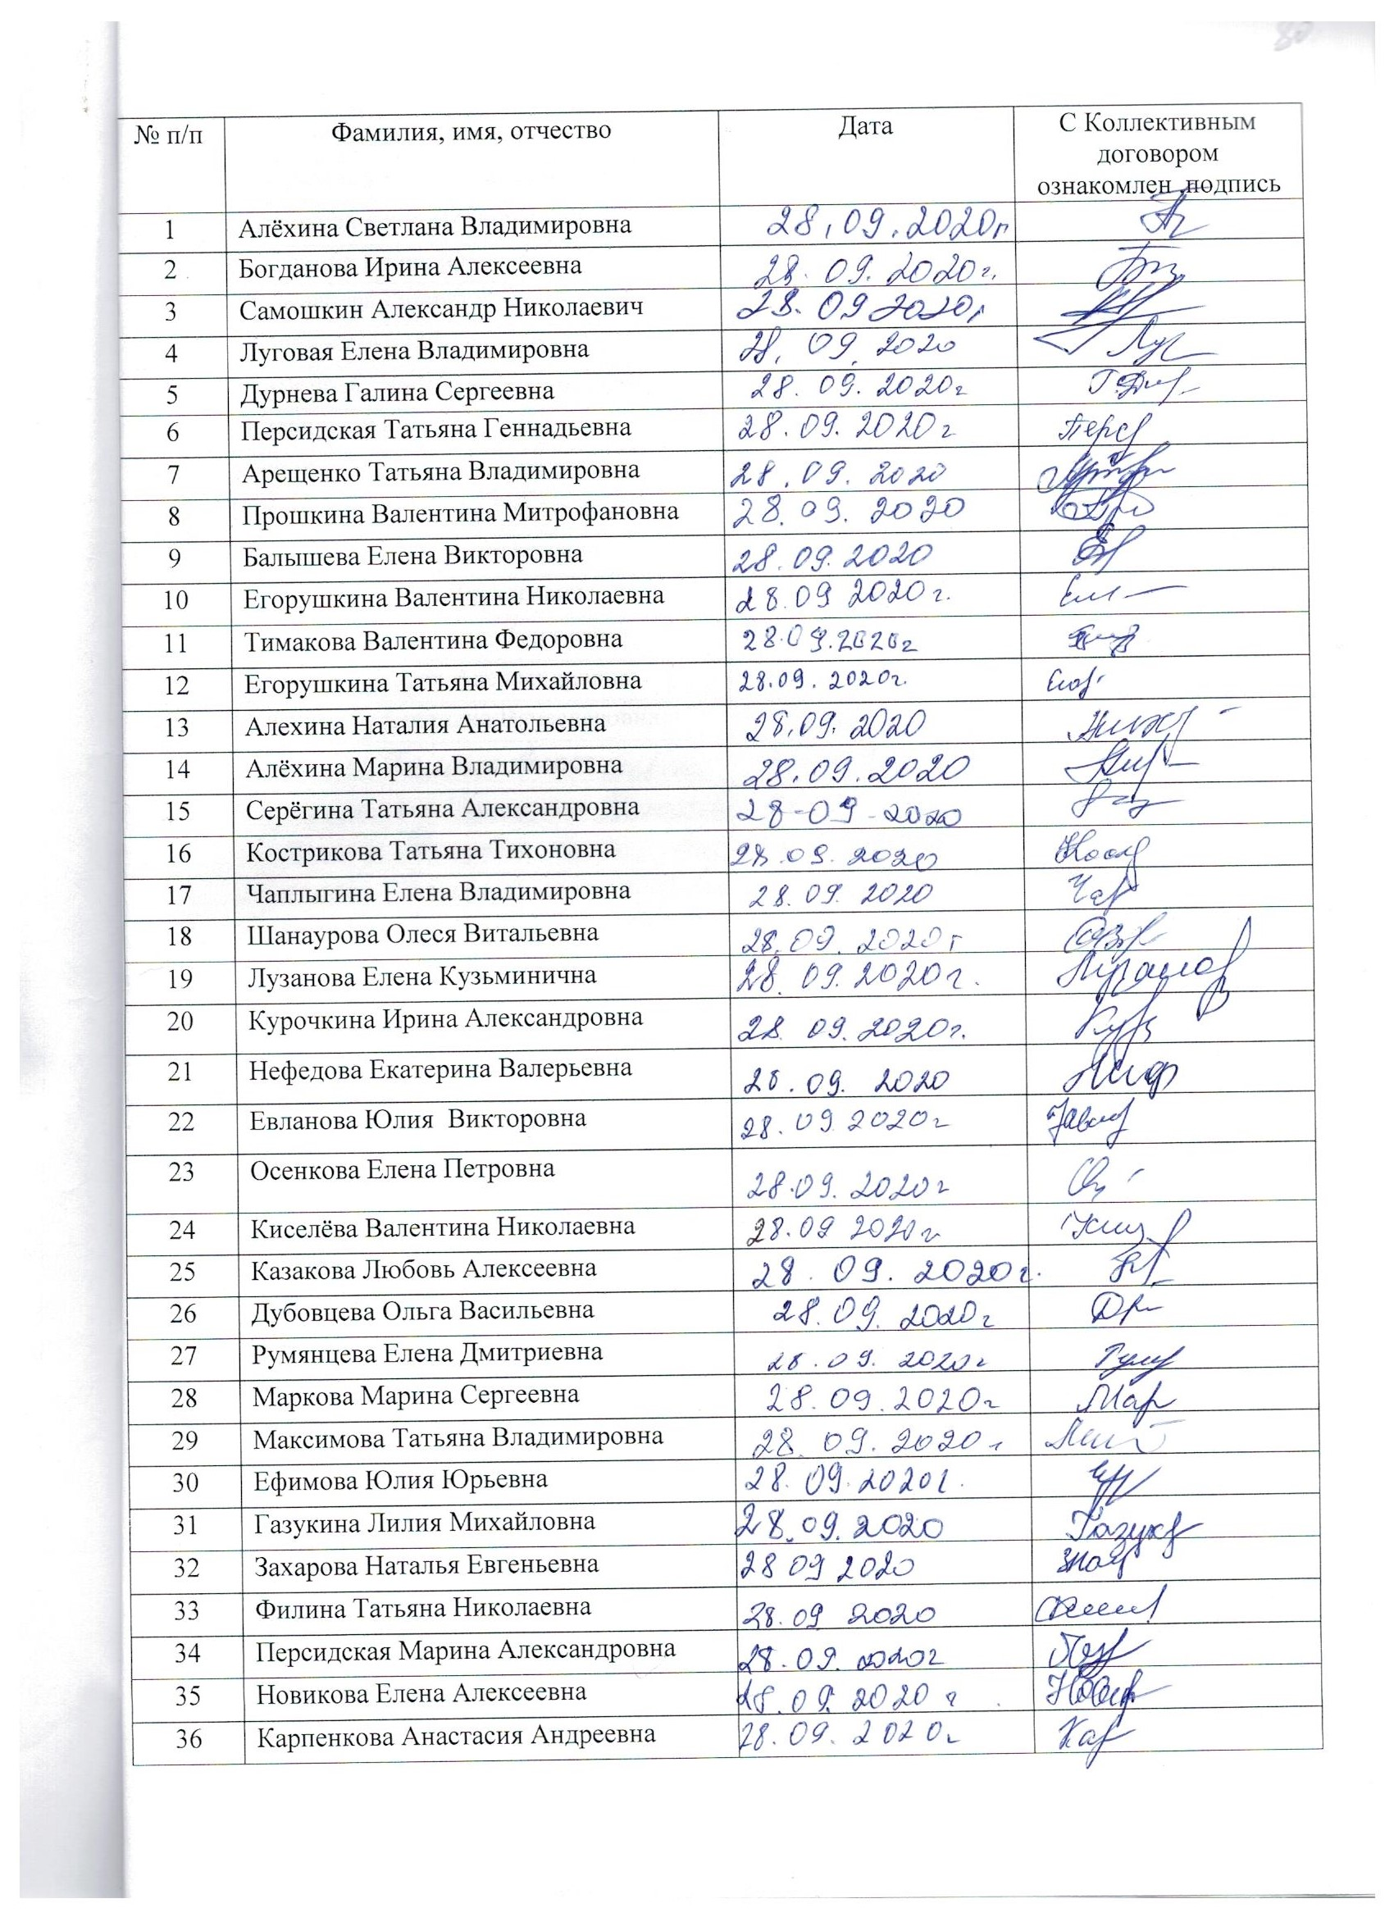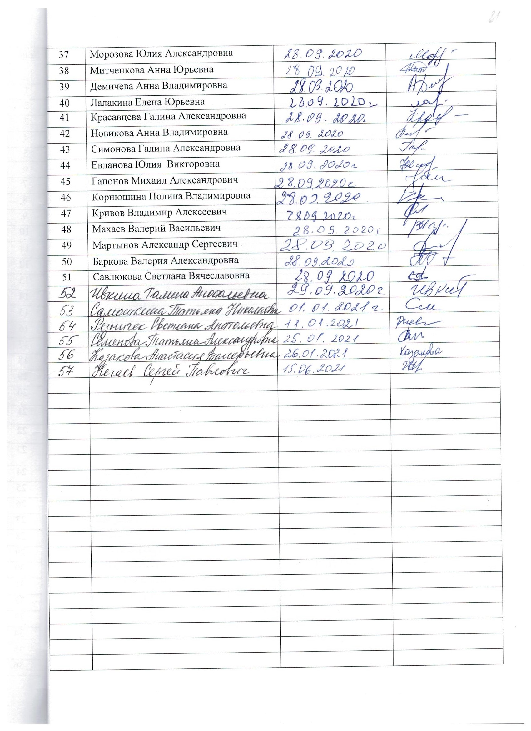

1.